**南京睿芯峰电子科技有限公司招聘简章**

南京睿芯峰电子科技有限公司于2021年1月22日在南京浦口经济开发区注册成立，投资总额8.8亿元。睿芯峰专注于为国内外客户提供集成电路高可靠封装服务，秉承“恪守标准 追求卓越 精益求精 持续创新”的质量方针，为客户持续创造价值。

**一、招聘岗位**

芯片封装、芯片测试

岗位以自动化技术为主，主要负责设备操作，精密仪器检测（显微镜），识别等

**二、工作时间及工作地点**

工作时间：AM8：30-PM17：30，，做五休二，能接受偶尔加班；

工作地点：南京市浦口区大余所路5号12号楼。

**三、招聘条件**

1.16-25周岁：大专及以上学历，理工科专业、有英语基础优先（有英语等级证书-级别不限）；

2.工作认真负责，良好的沟通、协作能力，服从公司安排；

3.无不良嗜好和记录，无明显纹身伤疤，身体健康无传染病史；

4.有相关工作经验者优先。

**四、薪资福利**

1、**薪资：基本工资4000元＋加班工资，五天八小时（偶有加班），双休，工作作息规律。**

* 每月15日发放上个自然月工资；
* 商业保险每月扣50元。

1. 食宿**：**公司提供宿舍，免费午餐工作餐（不限量）

**五、公司全貌及联系方式**

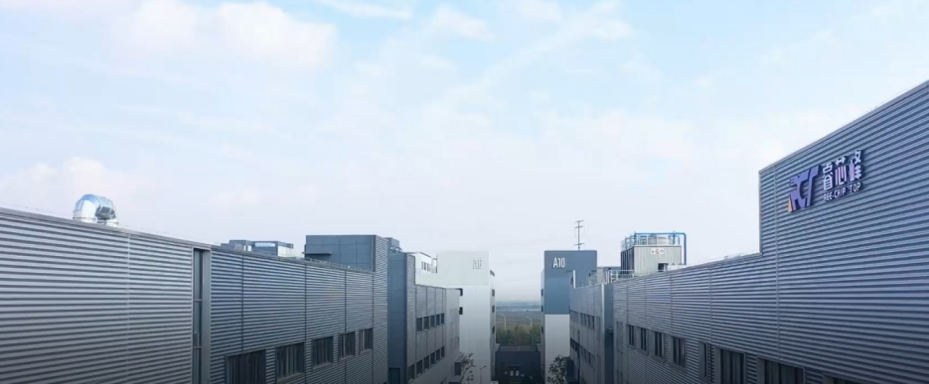

睿芯峰招聘沟通群

**联系方式：**

任经理 18775786687（微信同号）

**简历投递：**添加我司人事微信投递